Nama rumpun ilmu : Farmakologi-Farmasi Klinik

Proposal Penelitian Dosen Muda

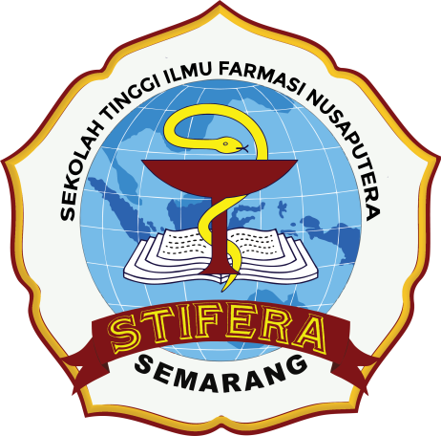

Analisis Efektivitas Favipiravir Dalam Penanganan Covid-19 di Sejumlah Rumah Sakit di Blora.

Disusun oleh:
apt. Metrikana Novembrina, M.Sc (ketua)
apt. Ferika Indrasari, S.Farm. M.H (anggota)
apt Margaretha Retno P., M.Sc (anggota)
Putri Sulistyaningsih (anggota)

SEKOLAH TINGGI ILMU FARMASI NUSAPUTERA SEMARANG
(STIFERA)
2022/2023
HALAMAN PENGESAHAN LAPORAN PENELITIAN DOSEN PEMULA

Judul Penelitian : “Analisis Efektivitas Oseltamivir Terhadap Favipiravir Dalam Penanganan Covid-19 di Sejumlah RS di Blora”
Kode / Nama rumpun ilmu : 402 / Farmakologi dan Farmasi Klinik
Ketua Peneliti :
Nama lengkap : apt. Metrikana Novembrina, M.Sc.
NIDN : 0619118601
Jabatan fungsional : Asisten ahli
Program studi : D3
Nomor HP : 088973697878
Alamat email : metri.kana@yahoo.com
Anggota Peneliti 1 :
Nama lengkap : apt. Ferika Indrasari, S.Farm., M.H
NIP : 070715014
Jabatan fungsional : Asisten Ahli
Program studi : D3
Nomor HP : 085865072117
Alamat email : ferikaindrasari89@gmail.com
Anggota Peneliti 2 :
Nama lengkap : apt. Margaretha Retno P., M.Sc
NIP/NIDN : 0617107902
Jabatan Fungsional : Assiten Ahli
Program studi : Farmasi Bahan Alam
Nomor HP : 081542341212
Alamat email : marga_rhee@yahoo.co.id
Anggota Peneliti 3
Nama lengkap : Putri Sulistyaningsih
NIM : A1201037
Nomor HP : 082338050858
Biaya penelitian : Rp. 6000.000,-
Jumlah dana yang diusulkan : Rp. 6.000.000,-
Semarang, 18 September 2023
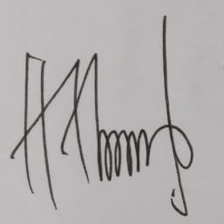
Mengetahui Ketua Pelaksana Penelitian

Ketua Lemlit LPM

Ayu Ina Solichah, M.Pharm. Sci apt. Metrikana N., M.Sc
Menyetujui
Ketua Sekolah Tinggi Ilmu Farmasi Nusaputera

apt. Rizky Ardian H.S., M.Farm

DAFTAR ISI

HALAMAN JUDUL i
HALAMAN PENGESAHAN ii
DAFTAR ISI iii
INTISARI iv
BAB I PENDAHULUAN 1
A. Latar Belakang 1
B. Permasalahan Penelitian 1
C. Tujuan Penelitian 2
D. Manfaat Penelitian 2
BAB II TINJAUAN PUSTAKA 4
A. Definisi Covid-19 4
B. Prevalensi Covid-19 4
C. Patofisiologi Covid-19 10
D. Gejala Klinis Covid-19 10
E. Diagnosis Covid-19......................................................................................11
F. Tata Laksana Terapi Covid-19.........................................................................12
G. Pencegahan Covid-19...................................................................................15
Landasan Teori.................................................................................................15
Hipotesis..........................................................................................................17
BAB III METODE PENELITIAN 18
A. Desain Penelitian 18
B. Subjek penelitian 18
C. Variabel 18
D. Teknink Sampling 18
E. Jalannya Penelitian 19
F. Anggaran Penelitian 19
DAFTAR PUSTAKA 21

Intisari
Wabah penyakit Coronavirus Disease 2019 (COVID-19) pada Desember 2019 di China, telah menjadi pandemi pada Maret 2020. COVID-19 adalah penyakit yang disebabkan oleh severe acute respiratory syndrome coronavirus 2 (SARS-CoV-2). Peningkatan kasus semakin hari semakin bertambah, baik secara global dan nasional, termasuk di Semarang dan Blora.
Suatu studi klinis di China tentang efektivitas favipirafir yang melibatkan 320 pasien Covid-19 menyatakan bahwa favipiravir aman dan berkhasiat dalam penanganan Covid-19. Selain itu penelitian lainnya menyatakan bahwa favipiravir menunjukkan outcome yang baik pada penanganan covid-19 berkaitan dengan progresivitas penyakit dan viral clearance. Antiviral lainnya yang juga digunakan di Indonesia adalah oseltamivir, namun belum banyak studi klinis yang menganalisis keefektivannya dibandingkan dengan obat pendahulunya yakni favipiravir.
Tujuan dari penelitian ini yaitu untuk mengetahui efektivitas oseltamivir terhadap favipiravir. Penelitian ini dilakukan dengan membandingkan parameter lama rawat, saturasi oksigen, penurunan suhu dari pasien terdiagnosis Covid-19 di sejumlah rumah sakit di Kota Semarang dan Blora. Data yang terkumpul kemudian dianalisis secara statistik dengan independen sampel t-test.
Kata kunci : COVID-19, Efektivitas Favipiravir dan Oseltamivir
BAB I
PENDAHULUAN

A. Latar Belakang
Wabah covid 19 yang dimulai sejak akhir tahun 2019, menimbulkan dampak mortalitas dan morbiditas yang cukup besar di berbagai negara, khususnya di Indonesia. Sampai dengan Oktober 2020 telah terdapat 40.251.950 kasus covid 19 terkonfirmasi, dengan angka kematian 1.116.131 orang (WHO, 2020). Data termutakhir menyatakan bahwa jumlah kasus Covid 19 di Indonesia telah mencapai 368.842 orang, dengan jumlah pasien sembuh sebanyak 293.653 orang dan jumlah pasien meninggal sebanyak 12.617 orang. Virus ini memiliki transmisi yang cepat dan dapat ditularkan lewat droplet saluran nafas (Siordia, 2020).
Prevalensi Covid 19 tertinggi adalah pada usia 30-79 tahun yakni 87%, dan terendah pada usia < 19 tahun (1%) (Siordia, 2020). Gejala yang ditimbulkan oleh infeksi virus ini antara lain demam (82,2%), batuk (61,7%), lemah (44,0%) sakit tenggorokan (15,1%) dan lain-lain dengan persentase < 10% seperti mual-muntah, diare, sakit kepala dan nyeri perut. Prevalensi Covid 19 juga tinggi pada pasien dengan penyakit penyerta seperti hipertensi (30%), diabetes melitus (14,3%) dan kardiovaskuler disease (11,9%) (Siordia, 2020).
Selama berlangsungnya pandemi, terapi obat yang direkomendasikan untuk pasien covid 19 antara lain Favipirafir. Favipirafir merupakan suatu prodrug yang bekerja dengan cara menghambat transkripsi dan replikasi virus (Instiaty, 2020). Antiveral lainnya yang juga banyak digunakan adalah oseltamivir.
Studi klinis penggunaan obat-obat tersebut di Indonesia masih sangat terbatas, sehingga data yang dibutuhkan untuk memastikan efektivitas dan keamanan obat tersebut, sebagai pilihan terapi bagi pasien covid 19 masih belum tersedia secara lebih memadai. Hal ini diperlukan guna menegakkan tata laksana terapi berbasis bukti ilmiah (evidence based therapy). Oleh karena itu perlu dilakukan penelitian untuk menganalisis efektivitas oseltamivir terhadap favipirafir dalam penanganan covid 19 di sejumlah rumah sakit di Semarang dan Blora.

B. Permasalahan Penelitian
Berdasarkan latar belakang tersebut, maka disusun permasalahan penelitian sebagai berikut:
Bagaimana efektivitas oseltamivir terhadap favipirafir dalam penanganan pasien Covid-19 di sejumlah rumah sakit di Semarang dan Blora?

C. Tujuan Penelitian
Penelitian ini bertujuan efektivitas oseltamivir terhadap favipirafir dalam penanganan pasien Covid-19 di sejumlah rumah sakit di Semarang dan Blora?

D. Batasan Masalah
Yang menjadi batasan penelitian ini adalah :
1. Penelitian ini membahas karakteristik sebjek penelitian meliputi usia, jenis kelamin, ada tidaknya penyakit comorbid, kondisi klinis berdasarkan data rekam medis dan laboratorium.
2. Penelitian ini menganalisis efektivitas efektivitas oseltamivir terhadap favipirafir dalam penanganan pasien Covid-19 di sejumlah rumah sakit di Semarang dan Blora, berdasarkan parameter lama rawat, saturasi oksigen dan penurunan suhu.

E. Manfaat penelitian
Manfaat penelitian ini adalah :
1. dapat mengetahui efektivitas oseltamivir dan favipirafir dalam penanganan Covid 19
2. memberi sumbangsih dalam ilmu pengetahuan terutama dalam bidang farmasi

D. Keaslian penelitian

Tabel 1. Penelitian-penelitian efektivitas favipirafir.
No | Judul | Metode penelitian | Hasil | Terbit | Peneliti
1. | Antiviral treatment of covid 19 : a clinical pharmacology narrative review | Narrative review | Covid 19 adalah penyakit yang disebabkan oleh strain coronavirus baru, SARS-CoV-2. Belum ada evidence terkait penggunaan antiviral tersebut karena studi klinis penggunaananya masih berskala kecil sehingga sulit untuk menarik kesimpulan tentang efektivitas dan keamanannya. | Juli 2020 | Instiaty et al
2. | Favipiravir : a new and emerging antiviral option in Covid 19. | Review | data pendukung yang memperkuat penggunaan Favipiravir masih kurang, namun layak dipertimbangkan dalam penangann kasus ringan sampai sedang dari Covid-19 | Agustus 2020 | Agrawal et al
3. | Case studies of SARS-CoV-2 treated with favipiravir among patients in critical or severe condition | case study | Favipiravir dapat memperlambat progresivitas pneumonia dan peningkatan sitokin, memperbaiki fungsi pernafasan serta menghasilkan efek yang cepat bahkan pada pasien dengan kondisi kritis. | Agustus 2020 | Takahashi et al
4. | Eksperimental treatment with favipiravir for covid-19 : an open- label control study. | open-label control study | Favipiravir menunjukkan outcome yang baik pada penanganan covid-19 berkaitan dengan progresivitas penyakit dan viral clearance | Maret 2020 | Cai et al

BAB II
TINJAUAN PUSTAKA

A. Definisi Covid-19
Penyakit akibat virus corona atau Corona Virus Disease (COVID) merupakan sebuah pandemi yang muncul pada awal tahun 2020. Virus ini dengan cepat menyebar ke berbagai negara di seluruh dunia. Rumah sakit di Wuhan, China pada Desember 2019 melaporkan sejumlah kasus pneumonia idiopatik yang sumber infeksinya diduga berasal dari pasar grosir makanan laut (Zhu et al., 2020). Pemeriksaan dengan RT-PCR (Real Time-Polymerase Chain Reaction) mengidentifikasi virus baru yang diberi nama Severe Acute Respiratory Syndrome Coronavirus 2 (SARS CoV-2) sebagai penyebabnya. Penyakit akibat virus ini dikenal sebagai Corona Virus Disease 2019 atau COVID-19 (Zhu et al., 2020).
Coronavirus merupakan keluarga besar virus yang menyebabkan penyakit pada manusia dan hewan. Pada manusia biasanya menyebabkan penyakit infeksi saluran pernapasan, mulai flu biasa hingga penyakit yang serius seperti Middle East Respiratory Syndrome (MERS) dan Sindrom Pernafasan Akut Berat / Severe Acute Respiratory Syndrome (SARS). Coronavirus jenis baru yang ditemukan pada manusia sejak kejadian luar biasa muncul di Wuhan Cina, pada Desember 2019, kemudian diberi nama Severe Acute Respiratory Syndrome Coronavirus 2 (SARS-COV2), dan menyebabkan penyakit Coronavirus Disease-2019 (COVID-19) (Kemenkes RI, 2020a).

B. Prevalensi Covid-19
Akhir tahun 2019 yang lalu tepatnya 31 Desember 2019, Kantor WHO China mendapat laporan kasus pneumonia yang tidak diketahui etiologinya terdeteksi di Kota Wuhan, Provinsi Hubei, China. Hingga 3 Januari 2020 terdapat total 44 pasien dilaporkan dan masih belum teridentifikasi agen penyebabnya. Pihak berwenang China mengidentifikasi jenis baru virus corona yang diisolasi pada 7 Januari 2020. WHO menerima informasi yang lebih rinci dari National Health Commission China bahwa wabah tersebut berkaitan dengan paparan di salah satu pasar makanan laut di Kota Wuhan pada tanggal 11 dan 12 Januari 2020. Tanggal 12 Januari 2020 China membagikan urutan genetik virus corona baru untuk digunakan negara-negara dalam mengembangkan peralatan diagnostic (WHO, 2020b).
Wabah ini tidak hanya terjadi di China, namun ternyata sudah menyebar ke luar China. Tanggal 13 Januari 2020 Kementrian Kesehatan Masyarakat Thailand melaporkan kasus pertama virus corona baru yang dikonfirmasi laboratorium (2019-nCoV) berasal dari Wuhan, Provensi Hubei, China. Negara Jepang melalui Ministry of Health, Labour and Welfare (MHLW) juga melaporkan kasus pertamanya pada tanggal 15 Januari 2020. Disusul Korea yang juga melaporkan kasus pertama novel corona virus pada tanggal 20 Januari 2020. Hingga 20 Januari 2020, terdapat 282 kasus konfirmasi 2019-nCoV yang dilaporkan oleh empat Negara yaitu China (278 kasus), Jepang (1 kasus), dan Korea (1 kasus). Di antara 278 kasus yang dikonfirmasi di Tiongkok, 258 kasus dilaporkan dari Provinsi Hubei, 14 dari Provinsi Guangdong, lima dari Kota Beijing dan satu dari Kota Shanghai, enam kematian dilaporkan dari kasus yang terdapat di Wuhan.
Berdasarkan WHO best practices for naming of new human infectious diseases, WHO telah menamai penyakit tersebut COVID- 19, singkatan dari "Coronavirus Disease 2019” pada tanggal 13 Februari 2020. Pada tanggal 11 Maret 2020, WHO mengumumkan bahwa COVID-19 menjadi pandemi di dunia (WHO, 2020b). Secara global, pada pukul per 10 Januari 2021, sudah ada 88.383.771 kasus COVID-19 yang dikonfirmasi, termasuk 1.919.126 kematian yang dilaporkan ke WHO.
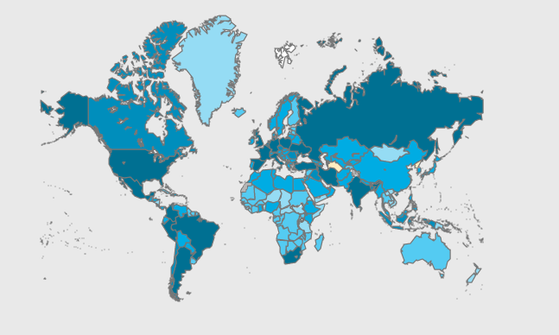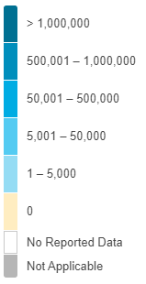
Gambar 1. Peta Sebaran COVID-19 di dunia, per 10 Januari 2021

Penyebaran COVID-19 meluas ke berbagai negara di dunia, termasuk Indonesia. Tanggal 2 Maret 2020 Pemerintah Indonesia melaporkan bahwa dua WNI (Warga Negara Indonesia) terkonfirmasi positif COVID-19 sebagai kasus pertama Indonesia. Kedua pasien di isolasi dan telah menerima perawatan medis (WHO, 2020c). Kedua pengidap COVID-19 tersebut memiliki riwayat berinteraksi dengan warga negara Jepang yang diketahui lebih dulu terpapar COVID-19. Bukan hanya dua orang tersebut, hingga WHO Indonesia menerbitkan situation report-1 pada tanggal 27 Maret 2020, total kasus terkonfirmasi sudah berkembang menjadi 893 kasus, dengan penambahan 103 kasus dalam 24 jam, total kematian yang terlapor sebanyak 78 orang dan 35 orang dinyatakan sembuh. Data tersebut merupakan total kasus terlapor dari 27 provinsi di Indonesia (Gambar 2 dan Gambar 3) (WHO Indonesia, 2020).
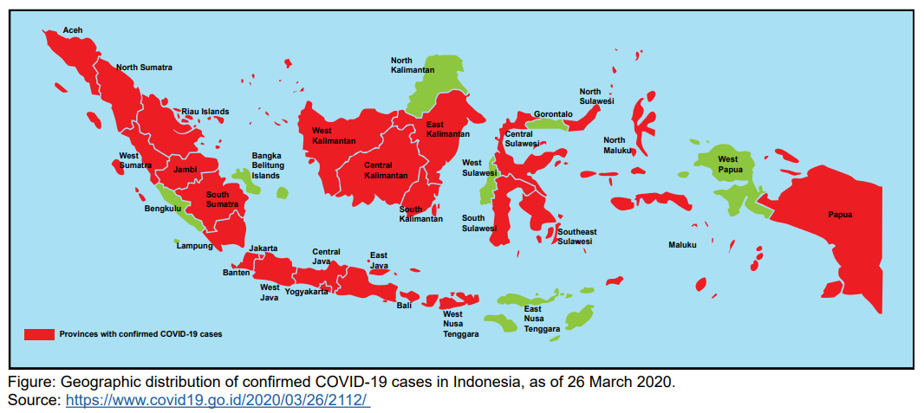
Gambar 2. Peta Sebaran kasus COVID-19 di 27 Provinsi Indonesia, per 26 Maret 2020

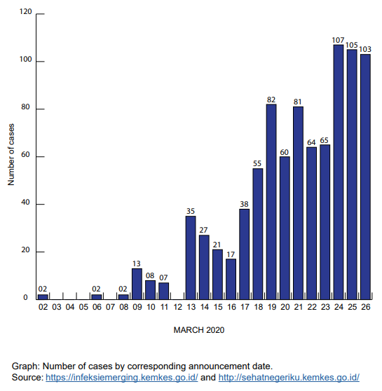
Gambar 3 Jumlah Kasus Terkonfirmasi di Indonesia per 26 Maret 2020
Pertambahan kasus COVID-19 terus mengalami peningkatan yang signifikan setiap harinya, sepanjang tahun 2020 laporan kasus selalu bertambah (Gambar 4). Puncak penambahan kasus tertinggi selama tahun 2020 terjadi pada tanggal 3 Desember 2020 dengan penambahan 8369 kasus terkonfirmasi. Kasus sembuh dan kasus kematian akibat COVID-19 mengalami fluktuasi setiap harinya (Gambar 5 dan Gambar 6).

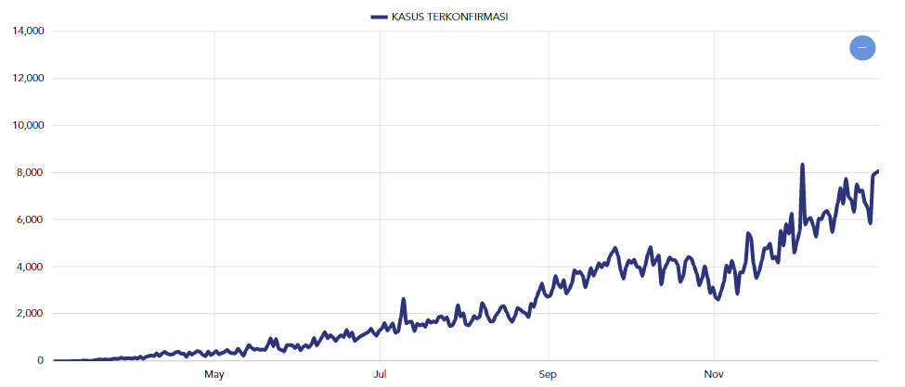

Gambar 4 Grafik Perkembangan Kasus Terkonfirmasi COVID-19 di Indonesia, per 31 Desember 2020

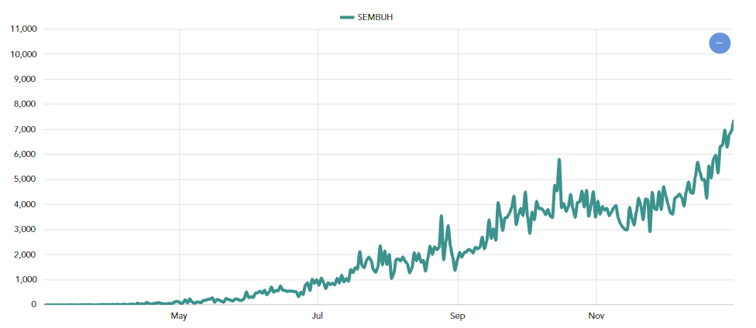

Gambar 5 Grafik Perkembangan Kasus Sembuh dari COVID-19 di Indonesia, per 31 Desember 2020

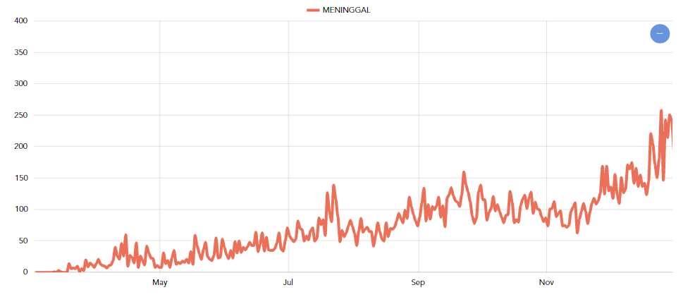

Gambar 6 Grafik Perkembangan Kasus Kematian di Indonesia akibat COVID-19, per 31 Desember 2020
Laporan terbaru pada laman covid19.go.id per 9 Januari 2021 kasus terkonfirmasi di Indonesia sebanyak 828.026 meliputi 14,8% kasus aktif; 82,2% kasus sembu; dan 2,9% meninggal. Untuk provinsi Jawa Tengah total kasus terkonfirmasi COVID-19 berada di urutan keempat dengan jumlah kasus 90.670(11,1%) setelah DKI Jakarta 203.411 kasus (24,9%), Jawa Barat 96.102 (11,7%), dan Jawa Timur 91.607 (11,2%) (KPCPEN, 2020).

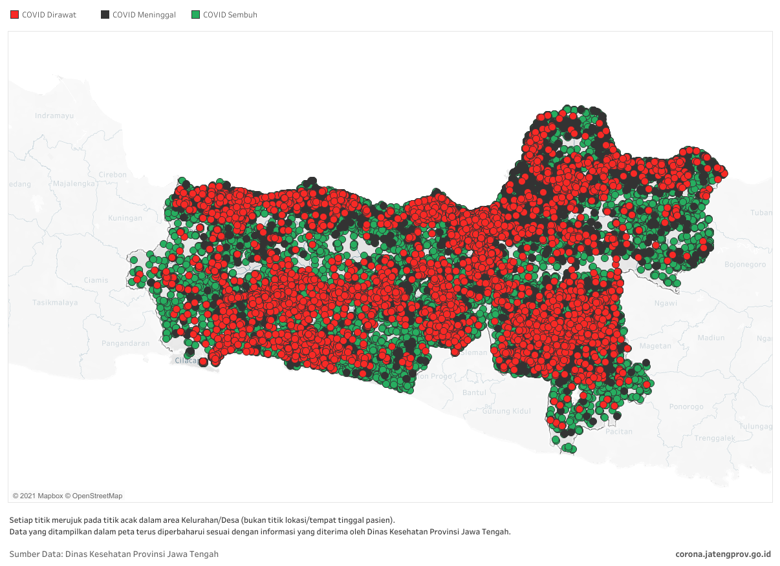

Gambar 7 Peta Sebaran Kasus COVID-19 Jawa Tengah, per 10 Januari 2021
Kasus terkonfirmasi COVID-19 di Ibukota Jawa Tengah, Kota Semarang tercatat 22.893 kasus per tanggal 10 Januari 2020. Data tersebut berdasarkan data covid yang terdapat di situs web resmi siagacorona.semarangkota.go.id . Jumlah kasus tersebut merupakan data pasien yang berada di Kota Semarang termasuk domisili Luar Kota Semarang. Terdiri dari 988 kasus terkonfirmasi yang sedang dirawat; 20.075 kasus sembuh; serta 1830 kasus meninggal.
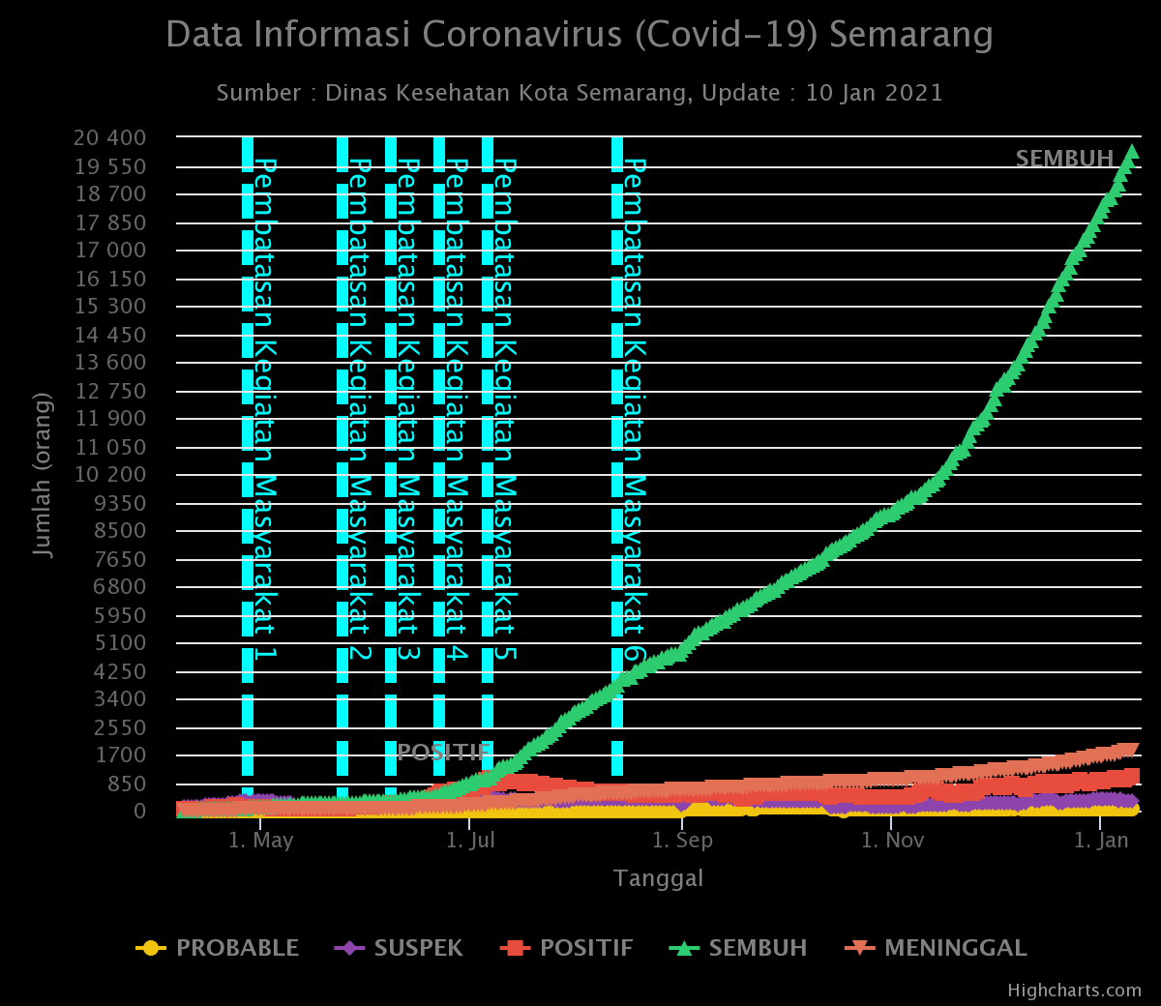
Gambar 8 Grafik Kasus COVID-19 di Kota Semarang, per 10 Januari 2021.
C. Patofisiologi Covid-19
Covid 19 atau SARS-CoV-2 termasuk dalam betacoronavirus yang juga termasuk dalam famili coronaviridae dari ordo nidovirales. Covid-19 merupakan suatu virus dengan material genetik berupa RNA rantai tunggal yang dibungkus oleh suatu membran lipid bilayer. Pada permukaan membran terdapat struktur seperti paku, disebut spike (S). Fungsinya adalah untuk berikatan dengan reseptornya, yakni Angiotensin-converting enzyme 2 (ACE2). Setelahnya, virus dapat masuk ke dalam sel inang dan melakukan replikasi. Hal ini terjadi dalam suasana asam (Siordia, 2020).
Virus Covid-19 ditransmisikan antar manusia melalui droplet saluran nafas yang tersebar keluar saat berbicara atau memiliki kontak erat dengan pasien Covid-19. Virus selanjutnya menginfeksi sel-sel saluran nafas yang membungkus alveoli. Infeksi virus sejatinya dapat diatasi oleh sistem kekebalan tubuh, namun adanya faktor imunoreaktivitas yang tidak terkendali mengakibatkan kerusakan jaringan paru-paru, kegagalan fungsi hingga penurunan kapasitasnya. Selain itu sistem imun yang menurun dapat memperparah invasi virus (Li et al, 2020). Penyebab utama mortalitas pasien dengan covid-19 adalah sindrom kegagalan pernafasan akut (acute respiratory distress syndromme/ ARDS). Hal ini terjadi apabila cairan dari pembuluh darah memenuhi kantong-kantong udara /alveoli sehingga menghambat penyerapan oksigen. Pasien akan mengalami sesak nafas, akibat kekurangan oksigen. Jika tidak segera ditangani maka akan terjadi kerusakan organ-organ vital yang membutuhkan oksigen seperti ginjal, jantung dan otak (Zumla et al, 2020).
Faktor resiko penyakit ini antara lain adalah adanya penyakit komorbid seperti hipertensi dan diabetes melitus, merokok, penyakit kanker dan jenis kelamin laki-laki. Selain itu, disebutkan bahwa dari 261 pasien Covid-19 dengan penyakit penyerta, 10 diantaranya adalah pasien HIV dan 23 diantaranya penderita hepatitis B (Guan et al, 2020). Pada pasien dengan gangguan hati, penderita kanker yang sedang dalam penanganan dengan kemoterapi serta pasien dengan HIV, diketahui sedang mengalami penurunan sistem imunitas.
D. Gejala Klinis Covid-19
Seorang wanita berusia 49 tahun, penjual grosir makanan laut di pasar China dilaporkan mengalami demam (suhu 37◦C–38◦C) disertai batuk dan ketidaknyamanan di dada pada tanggal 23 Desember 2019, setelah empat hari batuk dan rasa tidak nyaman di dada memburuk, namun demam berkurang, hasil CT scan menunjukkan pneumonia (Zhu et al., 2020). Hasil Analisa statistik penelitian Guan et al menyebutkan masa inkubasi rata-rata yaitu 4 hari (kisaran 2-7 hari). Usia rata-rata pasien 47 tahun (kisaran 35-58 tahun). Gejala demam sekitar 43,8% saat pasien masuk namun menjadi 88,7% selama rawat inap. Gejala kedua yang paling umum adalah batuk (67,8%); mual atau muntah (5%) dan diare yang jarang terjadi (3%). Antara populasi tersebut, 23,7% memiliki penyakit komorbid seperti hipertensi atau penyakit paru obstruktif kronis Namun, ditemukan pula bahwa gejala demam tidak selalu nampak pada beberapa pasien. Hal ini mempersulit diagnosis (Guan et al., 2020). Berdasarkan penelitian yang dilakukan oleh CDC China, kasus paling banyak terjadi pada pada usia 30-79 tahun (87% dan paling sedikit terjadi pada usia <10 tahun (1%) (Wu and McGoogan, 2020).
Dalam sebuah laporan pada lebih dari 370.000 kasus COVID-19 yang dikonfirmasi dengan gejala yang dilaporkan di Amerika Serikat, 70% pasien mengalami demam, batuk, atau sesak napas, 36% mengalami nyeri otot, dan 34% melaporkan sakit kepala. Gejala COVID 19 yang paling umum yakni berupa demam, rasa lelah, dan batuk kering. Beberapa pasien mungkin mengalami rasa nyeri dan sakit, hidung tersumbat, pilek, nyeri kepala, konjungtivitis, sakit tenggorokan, diare, hilang penciuman dan pembauan maupun ruam kulit (Kemenkes RI, 2020c). Gejala- gejala yang dialami biasanya bersifat ringan dan muncul secara bertahap.COVID-19 menyebar dengan cepat dan penyebarannya dapat melalui kontak erat serta droplet (Siordia, 2020).
Konfirmasi laboratorium SARS-CoV-2 dilakukan di Chinese Center for Disease Prevention and Control (CDC China) sebelum tanggal 23 Januari 2020, tes RT-PCR dilakukan sesuai dengan protocol yang ditetapkan oleh WHO (Guan et al., 2020). Hasil utama diagnosa COVID-19 yang dikonfirmasi di laboratorium, yang didefinisikan sebagai penyakit dengan setidaknya satu dari gejala berikut: demam, batuk, kesulitan bernapas, mialgia, sakit kepala, sakit tenggorokan, gangguan penciuman dan rasa baru, atau diare; serta hasil tes SARS-CoV-2 PCR positif(NIH, 2020).Tes diagnostik berbasis reverse transcriptase polymerase chain reaction (RT-PCR) (yang mendeteksi asam nukleat virus) dianggap sebagai standar emas untuk mendeteksi infeksi SARS-CoV-2 saat ini.
E. Diagnosis Covid-19
Menurut COVID-19 Treatment Guidelines oleh National Institutes of Health (NIH) terdapat tiga tes diagnostic untuk mendeteksi infeksi SARS-CoV-2 , yaitu :
- Nucleic Acid Amplification Testing (NAATs). Tes diagnostik ini berbasis reverse transcriptase polymerase chain reaction (RT-PCR) (yang mendeteksi asam nukleat virus)
- Antigen Testing. Tes diagnostic berbasis antigen (mendeteksi antigen virus) kurang sensitive dibandingkan tes berbasis RT-PCR tetapi spesifitasnya sama tinggi dengan tes berbasis RT-PCR. Tes ini bekerja paling baik saat awal perjalanan infeksi SARS-CoV-2 bergela, saat dimana viral load dianggap tinggi. Ketika seseorang diduga kuat menderita infeksi SARS-CoV-2 menerima hasil negative pada tes antigen awal, pengujian dengan NAATs perlu dipertimbangan. Keuntungan tes antigen terletak pada biaya yang lebih rendah dan hasil diperoleh dalam waktu yang lebih cepat.
- Serologic or Antibody Testing. Berbeda dengan tes NAAT dan tes antigen yang mendeteksi keberadaan virus, tes serologi atau antibody dimaksudkan untuk mengidentifikasi orang yang baru – baru ini terinfeksi SARS-CoV-2. Karena mungkin diperlukan waktu 21 hari atau lebih setelah onset gejala untuk serokonversi atau deteksi antibodi imunoglobulin (Ig)M dan atau IgG terhadap SARS-CoV-2. Mengingat bahwa tes NAAT dan antigen untuk SARS-CoV-2 terkadang memberikan hasil negatif palsu, tes serologi telah digunakan di beberapa pengaturan sebagai tes diagnostik tambahan untuk pasien yang diduga kuat menderita infeksi SARS-CoV-2.
Tabel 1. Perbedaan Rapid Test Antibodi, Rapid Test Antigen dan Swab PCR(Kemenkes RI, 2020b)
 | Rapid Test Antibodi | Rapid Test  Antigen | Swab PCR Test
Target Deteksi | Antibodi dalam darah | Materi genetic/protein spesifik dari virus tersebut dalam tubuh seseorang | Materi genetic (DNA dan RNA) dari virus SARS-CoV-2
Sampel | Darah | Swab nasal/ nasofaring sesuai jenis kit antigen yang digunakan | Swab nasofarig dan swab tenggorok/ orofaring
Waktu | 5 – 10 menit | ± 30 menit di Fasilitas Pelayanan Kesehatan | 1 – 2 hari, setelah sampel diterima di laboratorium

F. Tata laksana terapi
Penggunaan antiviral dalam tata laksanan terapi Covid-19 masih terbatas pada studi klinis berskala kecil, sehingga sulit menyimpulkan efektivitas dan keamanannya secara global. Terapi antiviral yang telah digunakan dibeberapa negara selama pandemi antara lain:
a. Favipiravir
Mekanisme kerja. Favipiravir adalah suatu antiviral yang pertama kali diproduksi di Jepan dengan nama dagang Avigan® dan digunakan untuk mengatasi influenza yang tidak sembuh hanya dengan terapi biasa. Sebagai prodrug favipiravir akan mengalami ribosilasi and fosforilasi untuk membentuk metabolit aktiv dari ribufunanosyl-5’-triphosphate (favipiravir RTP). Bentuk aktif inilah yang kemudian menghambat proses transkripsi dan replikasi dari virus. Favipirafir memiliki aktivitas yang luas sebagai anti-RNA virus.
Farmakokinetik. Favipiravir digunakan secara peroral. Jika diberikan bersamaan dengan makanan, akan mengalami perlambatan 1,5 jam dalam mencapai kadar puncak. Favipirafir 54%nya terikat protein plasma dan terdistribusi luar dalam kompartemen tubuh, termasuk trakea dan paru-paru. Waktu paruhnya rata-rata 6 jam. Metabolit diekskresikan lewat urin.
Efek samping. Efek samping favipiravir antara lain meningkatkan kadar asam urat, gangguan pencernaan, diare, serta serum ALT dan AST. Favipiravir dikontraindikasikan untuk wanita hamil.
Studi klinis pada Favipiravir. Penelitian klinis terkait penggunaan favipiravir di Indonesia masih terbatas, namun di sejumlah negara telah atau sedang berlangsung. Di China terdapat studi klinis yang melibatkan 320 pasien Covid-19 dan diklaim bahwa favipiravir aman dan berkhasiat dalam penanganan Covid-19. Dosis normal dewasa yang digunakan untuk menangani influenza adalah 1200 mg sebagai dosis awal, diikuti 400 mg pada hari ke 1, kemudian 400 mg dua kali sehari pad hari ke dua sampai ke lima. Pada penanganan Covid-19, favipiravir diberikan 7-10 hari, maksimum penggunaan 14 hari. Dosis inisial 1600 mg diikuti oleh 600 mg dua kali sehari sejak hari ke dua hingga hari ke 7 atau ke 10 (Instiaty et al, 2020)

b. Kloroquin
Mekanisme kerja. Kloroquin merupakan obat antimalaria sintetik pengganti quinin. Data tentang efektivitas dan keamanan kloroquin sebagai obat covid-19 masih terbatas. Penggunaan kloroquin sebagai agen pilihan utama antimalaria di Indonesia juga mulai ditinggalkan dikarenakan alasan resistensi. Saat ini kloroquin digunakan pada penanganan penyakit rematik dan lupus. Namun, suatu studi in vito menunjukkan bahwa kloroquin mempunyai aktivitas sebagai antiviral, termasuk terhadap covid-19. Kloroquin berefek meningkatkan pH lingkungan endosomal yang mengakibatkan penghambatan pada fusi virus ke dalam sel host yang biasanya terjadi pada suasanan lingkungan asam.
Farmakokinetik. Kloroquin terdiatribusi secara luas pada jaringan tubuh seperti hati, limpa, ginjal, paru-paru juga otak dan sumsum tulang belakang. 60% nya terikat pada protein plasma. Kadar puncak diperoleh dalam 3-5 jam dan dimetabolisme menjadi bentuk aktif desethychloroquine dan bis-desethychloroquine oleh enzim CYP2C8, CYP2D6 dan CYP3A4. Kloroquin dan metabolitnya diekskresikan melalui ginjal dan memiliki waktu parun yang panjang.
Efek smaping. Kloroquin memiliki efek samping kardiovaskuler antara lain hipotensi, vasodilasi, disfungsi miokardial, antiaritmia dan cardiac arrest. Reaksi overdosis termasuk gangguan pada sistem syaraf seprti kebingungan, kejang dan koma. Pada penggunaan jangka waktu lama kaan berakibat ototoksisitas dan retinopati.
Studi klinis. Data klinis terkai efektivitas kloroquin dalam penanganan Covid-19 masih terbatas, beberapa penalitian juga masih sedang berlangsung, sehinggga sulit ditarik kesimpulan tentang khasiat dan keamanannya. Beberapa penelitain yang dilakukan diluar negeri antara lain yang dilakukan di China dengan merekomendasikan kloroquin fosfat tablet 500 mg dua kali sehari selama 10 hari treatment dengan pengontrolan yang ketat terhadap elektrokardiogrf serta cek darah untuk memantau adanya perpanjangan interval OT serta anemia, trombositofenia atau gangguan elektrolit.
c. Oseltamivir
Oseltamivir tersedia dalam bentuk Oseltamivir Fosfat. Obat ini merupakan prodrug yang dimetabolisme oleh plasma dan esterase hati menjadi bentuk aktif oseltamivir karboksilat. Oseltamivir digunakan pada pengobatan dan pencegahan influenza tipe A dan B (Instiaty et al., 2020). Virus influenza membutuhkan enzim neuraminidase. Enzim neuraminidase virus berperan dalam pelepasan partikel virus yang baru terbentuk dari sel yang terinfeksi dan penyebarluasan penularan virus (PDPI et al., 2020). Nantinya Oseltamivir karboksilat, bentuk aktif Oseltamivir, berinteraksi dengan neuraminidase yang menyebabkan perubahan formasi padaenzim yang akan menghambat aktivitasnya. Proses ini akan menghambat hasil neuraminidase di permukaan sel dan mengurangi penyebaran virus dalam saluran pernafasan (Instiaty et al., 2020). Oseltamivir diserap dengan baik dan cepat setelah pemberian oral. Oseltamivir dengan segera berubah menjadi bentuk aktif Oseltamivir karboksilat. Waktu paruh untuk Oseltamivir sekitar 1-2 jam dan 6-10 jam untuk oseltamivir karboksilat. Dosis yang diberikan untuk pengobatan influenza tipe A dan B 75mg dua kali sehari selama 5 hari untuk dewasa dan 3mg/kg dua kali sehari selama 5 hari untuk anak anak (Instiaty et al., 2020). Profil keamanan Oseltamivir bagus, efek samping umumnya berupa mual, ketidaknyamanan perut. Obat ini juga aman digunakan pada anak yang lebih dari satu tahun. Penggunaan pada wanita hamil tidak dianjurkan, kecuali berdasarkan penilaian dokter manfaat yang didapat lebih besar dari kemungkinan resikonya (Instiaty et al., 2020). Aktivitas in vitro Oseltamivir dalam melawan COVID-19 belum didokumentasikan. Tidak seperti influenza, virus corona tidak memiliki neuraminidase, Oseltamivir diberikan secara empiris selama wabah awal di China. Beberapa penelitian mengelompokkan Oseltamivir sebagai kelompok pembanding saat ini dan terdaftar dalam ClinicalTrials.gov (NCT04261270, NCT04255017, dan NCT04303299) (Instiaty et al., 2020).

G. Pencegahan Covid-19
COVID-19 menyebar dengan cepat dan penyebarannya dapat melalui kontak erat serta droplet (Siordia, 2020). Risiko penularan dapat dikurangi dengan menutupi batuk dan bersin serta menjaga jarak setidaknya 6 kaki dari orang lain. Ketika jarak yang konsisten tidak memungkinkan, penutup wajah dapat mengurangi penyebaran tetesan infeksi dari individu dengan infeksi SARS-CoV-2 ke orang lain. Sering mencuci tangan juga efektif dalam mengurangi risiko infeksi.1 Penyedia layanan kesehatan harus mengikuti rekomendasi Centers for Disease Control and Prevention (CDC) untuk pengendalian infeksi dan penggunaan yang tepat dari alat pelindung diri(NIH, 2020). Beberapa usaha yang dilakukan untuk mencegah penyebaran virus ini diantaranya menerapkan etika batuk dan bersin, mencuci tangan dengan sabun secara teratur, memasak daging dan telur hingga matang, dan menghindari kontak erat dengan orang dengan gejala penyakit pernapasan seperti batuk atau bersin (Moudy and Syakurah, 2020).

H. Landasan Teori

Favipiravir adalah fosforibosilasi di dalam sel menjadi bentuk aktif, favipiravir-RTP, yang dikenali sebagai nukleotida purin oleh RdRp, dan menghambat aktivitas enzim RdRp (RNA-dependent RNA polymerase). Favipiravir manjur pada berbagai jenis virus Influenza, terlepas dari sensitif atau resistan terhadap obat anti-influenza yang ada. Favipiravir aktif melawan berbagai macam virus RNA lainnya secara in vitro dan in vivo. Favipiravir disetujui untuk infeksi influenza di Jepang, dan pada perkembangan klinis lanjutan di AS (Furuta, Komeno and Nakamura, 2017). Favipiravir menghambat 53 jenis virus influenza termasuk strain musiman A (H1N1), A (H3N2), dan influenza B; virus pandemi A (H1N1) pdm09; virus avian influenza A (H5N1) yang sangat patogen diisolasi dari manusia; A (H1N1) dan A (H1N2) diisolasi dari babi; dan A (H2N2), A (H4N2), dan A (H7N2). Ia juga aktif melawan jenis virus yang resistan terhadap obat, termasuk penghambat M2 dan NA (Agrawal, Raju and Udwadia, 2020). Berdasarkan penelitian dari(Cai et al., 2020)Favipiravir memiliki aktivitas in vitro melawan SARS-CoV-2, dan nonrandomized study yang dilakukan di China menunjukkan waktu yang jauh lebih singkat untuk pemberantasan virus di antara pasien dengan COVID-19 ringan hingga sedang yang diobati dengan Favipiravir dan Interferon Alfa dibandingkan pada mereka yang diobati dengan Lopinavir - Ritonavir dan Interferon Alfa. Hasil sementara uji coba multisenter dan randomized trial yang dilakukan di Rusia juga menunjukkan tingkat pemberantasan virus yang secara signifikan lebih tinggi pada hari kelima di antara pasien COVID-19 yang dirawat di rumah sakit yang diacak dengan Avivavir® (Favipiravir) yang disintesis ulang di Rusia, dibandingkan dengan perawatan standar(Ivashchenko et al., 2020). Laporan kasus dengan tiga pasien terpapar COVID-19, dua dalam kondisi kritis dan satu dalam kondisi parah. Ketiga pasien membutuhkan terapi oksigen tinggi atau extracorporeal membrane oxygenation (ECMO). Setelah pengobatan dengan Favipiravir, mereka pulih dari pneumonia SARS-CoV-2, dan penggunaan oksgenasi dapat dikurangi (Takahashi et al., 2020).
Sebagai penghambat neuraminidase, oseltamivir telah disetujui oleh Food dan Drug Admission (FDA) pada tahun 1999. Sejak itu, obat ini memainkan peran penting dalam mengobati influenza A dan influenza B dan semakin meluas. Pneumonia atipikal yang disebabkan oleh severe acute respiratory syndrome coronavirus (SARS-CoV) yang muncul di Guangzhou, Cina, pada tahun 2003, mengaitkan oseltamivir dengan virus corona(Tan et al., 2020). Berdasarkan penelitian Randomized Controlled Trial (RCT) di United States pada pasien usia 18 hingga 65 tahun dengan penyakit pernafasan beserta demam 38 ◦C menununjukkan bahwaOseltamivir (penghambar neuraminidase oral) merupakan pengobatan yang efektif untuk influenza akut pada orang dewasa. Pengobatan dalam waktu kurang dari 36 jam setelah timbul gejala dibandingkan dengan pemberian plasebo menghasilkan pengurangan sekitar 30% dalam durasi penyakit, 40% pada tingkat keparahan penyakit, Oseltamivir juga menghasilkan penurunan demam dan mengurangi keparahan gejala flu termasuk batuk dan myalgia (Treanor et al., 2000). Studi retrospektif terhadap 99 pasien COVID-19 di Tiongkok, oseltamivir diberikan dengan dosis 75 mg per oral setiap 12 jam, hasil evaluasi menunjukkan 58% pasien tetap dirawat di rumah sakit, 31% sembuh, dan 11 % meninggal. Berbeda dengan influenza, virus COVID-19 tidak memerlukan neuraminidase untuk melepaskan diri dari sel inang. Setelah bereplikasi di dalam sel inang, virus COVID-19 membutuhkan bantuan protein E virus dan proses eksositosis untuk melepaskan diri. Oleh karena itu, penggunaan oseltamivir ridak efektif untuk virus COVID-19 namun oseltamivir dapat diberikan pada awal munculnya gejala COVID-19 yang mirip dengan influenza (BPOM RI, 2020).

I. Hipotesis
Terdapat perbedaan lama rawat, saturasi oksigen dan penurunan suhu pada pasien Covid-19 yang diterapi dengan oseltamivir terhadap favifiravir di sejumlah RS di Semarang dan Blora.

BAB III
METODE PENELITIAN

A. Desain Penelitian.
Penelitian ini merupakan penelitian uji klinis terhadap efektivitas oseltamivir yang dibandingkan dengan favipirafir sebagai terapi antiviral dalam penanganan Covid-19. Penelitian ini menggunakan pendekatan retrospektif terhadap data rekam medik pasien terdiagnosis Covid-19 periode Maret 2020-Mei 2021. Parameter yang digunakan antara lain data lama rawat, saturasi oksigen dan penurunan suhu. Data yang terkumpul selanjutnya dianalisis dengan uji independent Student T-Test untuk melihat perbedaan antar kelompok pasien yang diterapi oleh oseltamivir dengan favipiravir.

B. Subjek penelitian.
Populasi penelitian ini adalah seluruh pasien covid-19 yang menjalani rawat inap di sejumlah ruymah sakit di Semarang dan Blora. Sampel penelitian ini adalah sebagian pasien covid-19 yang memenuhi kriteria inklusi dan eksklusi, sebagai berikut.

1. Terkonfirmasi / terdiagnosis positif covid-19
2. Mendapat terapi Favipirafir dan oseltamivir
3. Data rekam medis lengkap

Kriteria eksklusi :
1. Pasien terdiagnosis covid-19 namun tidak mendapat terapi oseltamivir atau favipiravir
2. Data rekan medis tidak lengkap

C. Variabel penelitian
1. Variabel bebas : terapi oseltamivir atau favipiravir
2. Variabel terikat : lama rawat, saturasi oksigen dan penurunan suhu

D. Teknik sampling dan besar sampel
Teknik sampling yang digunakan dalam penelitian ini adalah consecutive sampling, dimana seluruh sampel yang memenuhi kriteria inklusi diikutsertakan dalam penelitian hingga batas minimum sample size terpenuhi. Berikut perhitungan besar sampel yang digunakan:
n1 = n2 = ($\frac{Zα\sqrt{2PQ}+Zβ\sqrt{P1Q1}+P2Q2}{P1−P2}$
n1 = n2 = ($\frac{1,96\sqrt{2x0,67x0,33}+0,84\sqrt{0,72x0,28}+0,62x0,38}{0,72−0,62}$
n1 = n2 = 342.
Keterangan :
P1= 72% P1-P2 = 10%
P2 = 62% P = (P1+P2)/2
Q1 = 1-P1 Q = 1-P
Q2 = 1-P2 Zα = 1,96, Zβ = 0,84.

E. Jalannya penelitian

Penyusunan proposal
Ke simlitabmas

Sampling, alokasi sampel

direvisi
Pengajuan izin penelitian dan ethical clearence
Terapi oseltamivir
Terapi Favipirafir
Analisis
kesimpulan
disetujui
Ethical clerance dan surat izin penelitian

Gambar 9. Alur penelitian

F. Anggaran Penelitian:

Kategori | Jumlah | Total
Pemasukan |  | Rp 6.000.000
Pengeluaran
Fotokopi jilid proposal dan laporan | 2 eksemplar @ Rp 50.000 | Rp 100.000
Gaji dan upah (15% x 6.000.000) | Ketua peneliti : Rp 400.000,-  Anggota 1 dan 2 : @ Rp 200.000,- anggota 3 (mahasiswa) : Rp 100.000,- | Rp 900.000
Biaya perjalanan (10% x 6.000.000) | 4 orang x Rp. 150.000,- | Rp 600.000
Biaya ethical clearance | 1 x Rp. 400.000,- | Rp 400.000
Vakasi reviewer | 1orang x Rp 200.000,- | Rp 200.000
Biaya publikasi jurnal nasional terakdreditasi | 1 x Rp 3.800.000 | Rp 3.800.000
Total pengeluaran |  | Rp 6.000.000
Sisa |  | Rp -

BAB IV
HASIL DAN PEMBAHASAN

A. Hasil Uji Chi-Square terhadap efektivitas favipirafir
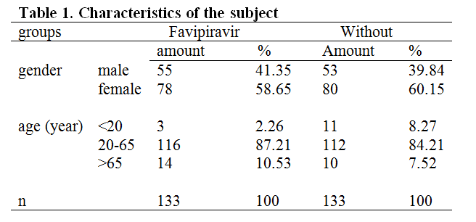

Tabel 1 menunjukkan persentase pasien perempuan lebih besar dibandingkan pasien laki-laki, baik pada kelompok yang diberi favipirafir maupun tanpa favipiravir. Berdasarkan data Kementerian Kesehatan RI, jumlah perempuan yang terkonfirmasi positif sebanyak 49,98%, sedangkan laki-laki sebanyak 50,02%. Persentase perempuan yang dirawat di rumah sakit atau isolasi mandiri sebesar 51,44%. Jumlah ini sedikit lebih tinggi dibandingkan laki-laki (48,56%). Selain itu jumlah laki-laki yang dilaporkan meninggal sebanyak 55,45% dan perempuan sebanyak 43,55%5.
Menurut penelitian yang dilakukan oleh Gebhard et al 7, penelitian ini menunjukkan bahwa tidak ada perbedaan besar berdasarkan jenis kelamin dalam jumlah kasus COVID-19 yang terkonfirmasi di negara-negara yang memiliki data terpilah berdasarkan jenis kelamin. Data lain menunjukkan bahwa laki-laki lebih dari 50% dirawat di rumah sakit dibandingkan perempuan. Ada beberapa faktor yang mengungkap mengapa pria rentan terhadap COVID-19. Sebuah studi pada tingkat molekuler mengungkapkan bahwa tingkat ACE2 dalam sirkulasi lebih tinggi tidak hanya pada orang sehat tetapi juga pada pria penderita diabetes dan pria dengan penyakit ginjal, jika dibandingkan dengan wanita 8,9. ACE2 merupakan reseptor SARS-CoV-2 untuk berikatan dan kemudian masuk ke dalam sel manusia. Namun hubungan antara peredaran ACE2 dan COVID-19 masih belum jelas 7. Selain itu terdapat bukti bahwa hormon seks juga berperan dalam modulasi RAAS (sistem renin angiotensin aldosteron). Estrogen menurunkan regulasi reseptor angiotensin II tipe I serta mengatur aktivitas renin 10.
Kemampuan sistem imun dalam merespons infeksi pada wanita dan pria berbeda. Jumlah dan aktivitas sel imun seperti monosit, makrofag, dan sel dendritik lebih tinggi pada wanita dibandingkan pria. Dari segi kehidupan sosial, perempuan cenderung mempunyai pola hidup bersih dan sehat dibandingkan laki-laki. Selain itu, angka merokok dan minum alkohol lebih tinggi pada laki-laki dibandingkan perempuan 11. Faktor-faktor di atas menjelaskan mengapa laki-laki lebih rentan terhadap COVID-19 dibandingkan perempuan. Hal ini sejalan dengan data yang dikeluarkan Menteri Kesehatan RI. Namun sulit untuk menentukan apakah jenis kelamin juga berperan dalam kerentanan terhadap COVID-19 dalam penelitian ini karena datanya hanya mewakili satu wilayah di Indonesia.
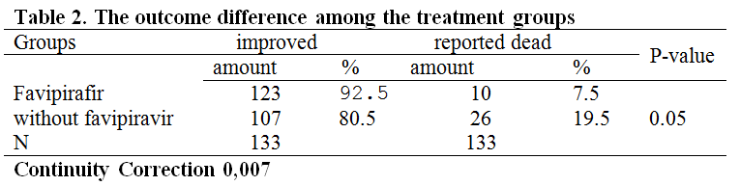
Tabel 2 menunjukkan bahwa sebanyak 92,5% pasien yang diberi favipiravir menunjukkan hasil yang membaik dan 7,5% di antaranya dilaporkan meninggal. Sebanyak 80,5% dari mereka yang tidak diberikan favipiravir menunjukkan hasil yang lebih baik dan 19,5% di antaranya dilaporkan meninggal. Berdasarkan chi square dengan koreksi kontinuitas, diketahui bahwa terdapat perbedaan signifikan proporsi antar kelompok terhadap hasil (P<0,05).
Favipiravir dinilai aman digunakan untuk pengobatan Covid-19. Sebuah penelitian menunjukkan bahwa risiko perpanjangan interval QT favipiravir dianggap tidak tinggi. Efek favipiravir dalam dosis tunggal 1200 dan 2400 mg pada perpanjangan interval QT tidak berbeda dengan plasebo 5. Penelitian lain mengenai efektivitas favipiravir dibandingkan lopiravir dan ritonavir menunjukkan bahwa lopiravir atau ritonavir lebih rendah daripada favipiravir dalam pembersihan virus dan peningkatan gambar pemindaian tomografi komputer. Sebuah studi kasus mengenai pengobatan favipiravir pada pasien dalam kondisi kritis atau parah mengungkapkan bahwa 3 hari setelah diobati dengan favipiravir, steroid dan nafamostad, kondisi pernafasan membaik, RT-PCR negatif pada hari ke 23 dan pemberian oksigen diacharged. pada hari ke 36 12.
Menurut penelitian yang dilakukan oleh cai dkk 13, waktu rata-rata pembersihan virus pada mereka yang diobati dengan favipiravir diperkirakan sekitar 4 hari. Hal ini jauh lebih singkat dibandingkan kontrol. Analisis multivariat menggunakan pengobatan antivirus dan jumlah T. Limfosit sebagai faktor independen, menunjukkan bahwa favipiravir memiliki pengaruh yang lebih besar dalam pembersihan virus.
Pada tingkat molekuler, mutagenesis yang mematikan telah menjadi metode terapi yang menjanjikan untuk menangani infeksi virus. Sejumlah penelitian telah mengungkapkan bahwa peningkatan tingkat mutasi besar yang ditemukan pada virus RNA telah menyebabkan kematian virus dalam kultur sel. Sebuah penelitian yang dilakukan oleh Arias dkk 14 menunjukkan bahwa favipiravir dapat menyebabkan mutagenesis norovirus in vivo, yang juga dapat menyebabkan eliminasi virus. Penelitian lain yang dilakukan oleh Baranovich dan Furuta dkk 15,16 juga menunjukkan efektivitas favipiravir terhadap virus Influenza A (H1N1). T-705 (favipiravir) menyebabkan tingkat mutasi virus yang besar pada virus H1N1 yang menciptakan fenotip virus yang gagal. Ia juga menyarankan bahwa mutagenesis yang mematikan adalah mekanisme antivirus utama T-705 atau favipiravir.
Sebuah penelitian yang dilakukan oleh Caroline et al 17 menunjukkan bahwa T-705 (favipiravir) memiliki kemanjuran yang luar biasa pada model tikus Rift Valley Fever yang sangat mematikan yang diberi strain ZH501 yang patogen. Penelitian ini juga menunjukkan bahwa T-705 atau favipiravir mempunyai kapasitas untuk menjadi obat antivirus dengan jangkauan luas.

BAB V
KESIMPULAN

Berdasarkan hasil dan pembahasan disimpulkan bahwa favipiravir efektif digunakan sebagai obat antivirus dalam pengobatan COVID-19.

DAFTAR PUSTAKA

Agrawal, U., Raju, R. and Udwadia, Z. F. (2020) ‘Favipiravir: A new and emerging antiviral option in COVID-19’, Medical Journal Armed Forces India, 76(4), pp. 370–376. doi: 10.1016/j.mjafi.2020.08.004.

Amalia, hasnun; Hairunisa, Nany.2020.Review: Penyakit virus corona baru 2019. Jurnal Biomedika dan Kesehatan.

BPOM RI (2020) Informatorium Obat COVID-19 di Indonesia. 1st edn. BPOM RI. Available at: http://online.flipbuilder.com/tbog/infi/mobile/index.html (Accessed: 3 December 2020).

Cai, Qingxian et al. (2020) ‘Experimental Treatment with Favipiravir for COVID-19: An Open-Label Control Study’, Engineering, 6(10), pp. 1192–1198. doi: 10.1016/j.eng.2020.03.007.

DKK Semarang (2020) Dinas Kesehatan Kota Semarang. Available at: https://dinkes.semarangkota.go.id/ (Accessed: 11 January 2021).

Furuta, Y., Komeno, T. and Nakamura, T. (2017) ‘Favipiravir (T-705), a broad spectrum inhibitor of viral RNA polymerase’, Proceedings of the Japan Academy Series B: Physical and Biological Sciences, 93(7), pp. 449–463. doi: 10.2183/pjab.93.027.

Ghazali, I. (2007) Statistik Non-Parametrik teori dan Aplikasi dengan Program SPSS. Semarang: UNDIP.

Guan, W. et al. (2020) ‘Clinical Characteristics of Coronavirus Disease 2019 in China’, New England Journal of Medicine, 382(18), pp. 1708–1720. doi: 10.1056/nejmoa2002032.

Instiaty et al. (2020) ‘Antiviral treatment of covid-19: A clinical pharmacology narrative review’, Medical Journal of Indonesia, 29(3), pp. 332–345. doi: 10.13181/mji.rev.204652.

Ivashchenko, A. A. et al. (2020) ‘AVIFAVIR for Treatment of Patients With Moderate Coronavirus Disease 2019 (COVID-19): Interim Results of a Phase II/III Multicenter Randomized Clinical Trial’, Clinical Infectious Diseases. doi: 10.1093/cid/ciaa1176.

Kemenkes RI (2020a) Infeksi Emerging Kementerian Kesehatan RI. Available at: https://infeksiemerging.kemkes.go.id/ (Accessed: 9 January 2021).
Kemenkes RI (2020b) Kementerian Kesehatan Republik Indonesia. Available at: https://www.kemkes.go.id/.

Kemenkes RI (2020c) KEPUTUSAN MENTERI KESEHATAN REPUBLIK INDONESIA NOMOR HK.01.07/MENKES/413/2020 Tentang Pedoman Pencegahan dan Pengendalian Coronavirus Disease 2019 (COVID-19). Jakarta.

KPCPEN (2020) Peta Sebaran | Satgas Penanganan COVID-19. Available at: https://covid19.go.id/peta-sebaran (Accessed: 10 January 2021).

Li, G. et al. (2020) ‘Coronavirus infections and immune responses’, Journal of Medical Virology, 92(4), pp. 424–432. doi: 10.1002/jmv.25685.
Moudy, J. and Syakurah, R. A. (2020) ‘Pengetahuan terkait Usaha Pencegahan Coronavirus Disease (COVID-19) di Indonesia’, HIGEIA (Journal of Public Health Research and Development), 4(3), pp. 333–346. doi: 10.15294/higeia/v4i3/37844.

National Institutes of Health (NIH) (2020) Clinical Study To Evaluate The Performance And Safety Of Favipiravir in COVID-19 - Full Text View - ClinicalTrials.gov. Available at: https://clinicaltrials.gov/ct2/show/NCT04336904?term=NCT04336904&draw=2&rank=1 (Accessed: 7 December 2020).

NIH (2020) Coronavirus Disease 2019 (COVID-19) Treatment Guidelines, NIH. Available at: https://www.covid19treatmentguidelines.nih.gov/immune-based-therapy/ (Accessed: 30 November 2020).

PDPI et al. (2020) Pedoman Tatalaksana COVID-19. 2nd edn. Jakarta.
Santoso, Si. (2012) Panduan Lengkap SPSS Versi 20. Jakarta: PT Elex Media Komputindo.

Siordia, J. A. (2020) ‘Epidemiology and clinical features of COVID-19: A review of current literature’, Journal of Clinical Virology. Elsevier B.V., p. 104357. doi: 10.1016/j.jcv.2020.104357.

Song, F. et al. (2020) ‘Emerging 2019 novel coronavirus (2019-NCoV) pneumonia’, Radiology, 295(1), pp. 210–217. doi: 10.1148/radiol.2020200274.

Takahashi, H. et al. (2020) ‘Case studies of SARS-CoV-2 treated with favipiravir among patients in critical or severe condition’, International Journal of Infectious Diseases, 100, pp. 283–285. doi: 10.1016/j.ijid.2020.08.047.

Tan, Q. et al. (2020) ‘Is oseltamivir suitable for fighting against COVID-19: In silico assessment, in vitro and retrospective study’, Bioorganic Chemistry, 104. doi: 10.1016/j.bioorg.2020.104257.

Treanor, J. J. et al. (2000) ‘Efficacy and safety of the oral neuraminidase inhibitor oseltamivir in treating acute influenza: A randomized controlled trial’, Journal of the American Medical Association, 283(8), pp. 1016–1024. doi: 10.1001/jama.283.8.1016.

WHO (2020a) Coronavirus disease (COVID-19). Available at: https://www.who.int/emergencies/diseases/novel-coronavirus-2019/question-and-answers-hub/q-a-detail/coronavirus-disease-covid-19 (Accessed: 3 December 2020).

WHO (2020b) Coronavirus Disease (COVID-19) Situation Reports. Available at: https://www.who.int/emergencies/diseases/novel-coronavirus-2019/situation-reports (Accessed: 9 January 2021).

WHO (2020c) Media Statement on confirmed COVID-19 cases. Available at: https://www.who.int/indonesia/news/detail/02-03-2020-media-statement-on-covid-19 (Accessed: 8 January 2021).

WHO (2020d) WHO Coronavirus Disease (COVID-19) Dashboard | WHO Coronavirus Disease (COVID-19) Dashboard. Available at: https://covid19.who.int/ (Accessed: 3 December 2020).

WHO Indonesia (2020) Coronavirus Disease 2019 (COVID-19) Situation Report-1. Available at: https://www.who.int/docs/default-source/searo/indonesia/covid19/who-indonesia-situation-report-1.pdf?sfvrsn=6be5b359_0 (Accessed: 10 January 2021).

Winarsunu, T. (2006) Statistik Dalam Penelitian Psikologi dan Pendidikan. Malang: UMM Press.

Wu, Z. and McGoogan, J. M. (2020) ‘Characteristics of and Important Lessons from the Coronavirus Disease 2019 (COVID-19) Outbreak in China: Summary of a Report of 72314 Cases from the Chinese Center for Disease Control and Prevention’, JAMA - Journal of the American Medical Association. American Medical Association, pp. 1239–1242. doi: 10.1001/jama.2020.2648.

Zhu, N. et al. (2020) ‘A Novel Coronavirus from Patients with Pneumonia in China, 2019’, New England Journal of Medicine, 382(8), pp. 727–733. doi: 10.1056/nejmoa2001017.

Lampiran :
1. Biodata Ketua Peneliti:
- Identitas Diri
1 | Nama lengkap (dengan gelar) | apt. Metrikana N., M.Sc
2 | Jenis kelamin | perempuan
3 | Jabatan fungsional | -
4 | NIP/NIK/Identitas lainnya | 071115020
5 | NIDN/ NUPN | 0619118601
6 | Tempat dan tanggal lahir | Bengkulu, 19 november 1986
7 | e-mail | Metri.kana@yahoo.com
8 | Nomor Telepon/HP | 089673697878
9 | Alamat Kantor | Medoho III No. 2, Semarang
10 | Nomor Telepon/Faks | 024-6747012
11 | Lulusan yang dihasilkan
12 | Mata kuliah yang diampu | - Farmakologi
12 | Mata kuliah yang diampu | 2. Farmasi Klinik
12 | Mata kuliah yang diampu | 3. Farmasi Rumah Sakit
12 | Mata kuliah yang diampu | 4. Farmakoterapi

- Riwayat Pendidikan
 | S-1 | S-2 | S-3
Nama perguruan tinggi | Universitas Setia Budi | Universitas Gadjah Mada | -
Bidang ilmu | Ilmu farmasi | Farmasi klinik | -
Tahun masuk-lulus | 2005-2009 | 2013-2015 | -
Judul skripsi/tesis/ disertasi | Optimasi Formulasi Tablet Hisap Ekstrak Kelopak Bunga Rosela (Hibiscus sabdarrifa) dengan metode kempa langsung dengan kombinasi laktosa super tab dan HPMC secara simplex lattice design | Pengaruh pemberian simvastatin pagi versus malam terhadap penurunan kolesterol total dan LDL pada pasien rawat inap di RS PKU Muhammadiyah Yogyakarta | -
Nama pembimbing/promotor | Drs. Cokro Rahadiwanto, S.U., M.S  apt. Widyati, F.farm | Prof. Zullies Ikawati, apt  dr. I Putu Dewa, Sp. PD., k-Ger

- Pengalaman Pengabdian kepada Masyarakat dalam Lima Tahun Terakhir (Bukan Skripsi, Tesis dan Disertasi)
No. | Tahun | Judul pengabdian kepada masyarakat | Pendanaan
No. | Tahun | Judul pengabdian kepada masyarakat | Sumber* | Jml (juta Rp.)
1 | 2016 | Pengabdian masyarakat (pengobatan gratis, donor darah, dan penyuluhan kesehatan) dalam ranka hari kesehatan nasional | Dana intern
2 | 2016 | Pencegahan dan penanggulangan HIV/AIDS dan TB Paru pada remaja di kelurahan Siwalan, Kecamatan Gayamsari | Dana interen | 2.500.000
3 | 2017 | IPTEKS bagi Ibu-Ibu PKK di Desa sambirejo, Mranggen, Tema “Cara asyik menikmati Toga (tanamn Obat Keluarga)
- Pengalaman Penelitian dalam 5 Tahun Terakhir
No. | Tahun | Judul penelitian | Pendanaan
No. | Tahun | Judul penelitian | Sumber* | Jml (juta Rp.)
1 | 2016 | Evaluasi terapi antidepresan pada pasien gejala depresi di RSJ aminogondohutomo
Dst.

- Publikasi Artikel Ilmiah dalam Jurnal dalam 5 Tahun Terakhir
No. | Judul Artikel Ilmiah | Nama Jurnal | Volume/Nomor/  Tahun
1
2
Dst.
- Pemakalah Seminar Ilmiah (Oral presentation) dalam 5 Tahun Terakhir
No. | Nama Temu Ilmiah/ seminar | Judul Artikel Ilmiah | Waktu dan Tempat
1
2
Dst.

- Karya Buku dalam 5 Tahun Terakhir
No. | Judul Buku | Tahun | Jumlah Halaman | Penerbit

1

2

dst.

- Perolehan HKI dalam 10 Tahun Terakhir
No. | Judul/ Tema HKI | Tahun | Jenis | Nomor P/ID
1 | - | - | - | -
2 | - | - | - | -
dst. | - | - | - | -

- Pengalaman Merumuskan Kebijakan Publik/ Rekayasa Sosial Lainnya dalam 10 Tahun Terakhir
No. | Judul/ Tema/Jenis Rekayasa Sosial Lainnya yang telah diterapkan | Tahun | Tempat Penerapan | Respon Masyarakat

1
2 | - | - | - | -

- Penghargaan dalam 10 Tahun Terakhir (dari pemerintah, asosiasi atau institusi lainnya)
No | Jenis Penghargaan | Institusi Pemberi Penghargaan | Tahun
1
2
3

Semua data yang saya isikan dan tercantum dalam biodata ini adalah benar dan dapat dipertanggungjawabkan secara hukum. Apabila di kemudian hari ternyata dijumpai ketidaksesuaian dengan kenyataan, saya sanggup menerima sanksi.

Demikian biodata ini saya buat dengan sebenarnya untuk memenuhi salah satu persyaratan dalam pengajuan penugasan pengabdian kepada masyarakat.

Semarang, 5 Januari 2023

Ketua Peneliti

apt. Metrikana Novembrina, M.Sc
NIP. 071115020
Biodata anggota 1:
- Identitas Diri
1 | Nama lengkap (dengan gelar) | Ferika Indrasari, S.Farm., MH., Apt.
2 | Jenis kelamin | Perempuan
3 | Jabatan fungsional | Laktor
4 | NIP/NIK/Identitas lainnya | 070715014
5 | NIDN | 0628058901
6 | Tempat dan tanggal lahir | Sragen, 28 Mei 1989
7 | e-mail | ferikaindrasari89@gmail.com
8 | Nomor Telepon/HP | 085865072117
9 | Alamat Kantor | Medoho III No. 2, Semarang
10 | Nomor Telepon/Faks | 024-6747012
11 | Lulusan yang dihasilkan | -
12 | Mata kuliah yang diampu | - Perundang-undangan Kesehatan
12 | Mata kuliah yang diampu | - Farmakognosi
12 | Mata kuliah yang diampu | - Ilmu Perilaku dan Etika Profesi
12 | Mata kuliah yang diampu | - Praktikum Farmakognosi

- Riwayat Pendidikan
 | S-1 | S-2 | S-3
Nama perguruan tinggi | Sekolah Tinggi Ilmu Farmasi (STIFAR) Semarang | Universitas 17 Agustus 1945 Semarang | -
Bidang ilmu | Farmasi | Hukum Kesehatan | -
Tahun masuk-lulus | 2007 - 2014 | 2014 - 2015 | -
Judul skripsi/tesis/disertasi | Evaluasi Penggunaan Analgetika pada Pasien Kanker Payudara di Rumah Sakit Islam Sultan Agung Semarang | Perlindungan Hukum Konsumen Terhadap Pelabelan Produk Pangan dalam Prespektif Undang-Undang No. 8 Tahun 1999 tentang Perlindungan Konsumen | -
Nama pembimbing/ promotor | Dra. M. Cecillia N. SetiawatiH, M.Sc., Apt | Prof. Dr. Liliana Tedjosaputro, SH, MH, MM | -

- Pengalaman Penelitian dalam Lima Tahun Terakhir (Bukan Skripsi, Tesis dan Disertasi)
No. | Tahun | Judul penelitian | Pendanaan
No. | Tahun | Judul penelitian | Sumber* | Jml (juta Rp.)
1 | - | - | - | -

- Pengalaman Pengabdian kepada Masyarakat dalam 5 Tahun Terakhir
No. | Tahun | Judul Pengabdian Kepada Masyarakat | Pendanaan
No. | Tahun | Judul Pengabdian Kepada Masyarakat | Sumber* | Jml (juta Rp.)
1 | 2016 | Daur ulang minyak bekas menjadi produk bernilai (sabun mandi cair) | Internal PT | 2,5
2 | 2017 | PKM tentang Bahan Pengawet Makanan yang Aman Kepada Ibu-Ibu PKK Kelurahan Gayamsari | Internal PT | 2,5
3 | 2019 | PKM Kepada Ibu-ibu PKK Kelurahan Gayamsari Semarang tentang Jenis Tanaman Beracun dan Berbahaya bagi Kesehatan | Internal PT | 2,5

- Publikasi Artikel Ilmiah dalam Jurnal dalam 5 Tahun Terakhir
No | Judul Artikel Ilmiah | Nama Jurnal | Volume/Nomor/  Tahun
1 | - | - | -
2 | - | - | -
- Pemakalah Seminar Ilmiah (Oral presentation) dalam 5 Tahun Terakhir
No. | Nama Temu Ilmiah/ seminar | Judul Artikel Ilmiah | Waktu dan Tempat
1 | - | - | -
2 | - | - | -

- Karya Buku dalam 5 Tahun Terakhir
No. | Judul Buku | Tahun | Jumlah Halaman | Penerbit
1 | - | - | - | -
2 | - | - | - | -

- Perolehan HKI dalam 10 Tahun Terakhir
No. | Judul/ Tema HKI | Tahun | Jenis | Nomor P/ID

1

2

Dst.

- Pengalaman Merumuskan Kebijakan Publik/ Rekayasa Sosial Lainnya dalam 10 Tahun Terakhir
No. | Judul/ Tema/Jenis Rekayasa Sosial Lainnya yang telah diterapkan | Tahun | Tempat Penerapan | Respon Masyarakat

1

2

Dst.

- Penghargaan dalam 10 Tahun Terakhir (dari pemerintah, asosiasi atau institusi lainnya)
No. | Jenis Penghargaan | Institusi Pemberi Penghargaan | Tahun
1
2
Dst.

Semua data yang saya isikan dan tercantum dalam biodata ini adalah benar dan dapat dipertanggungjawabkan secara hukum. Apabila di kemudian hari ternyata dijumpai ketidaksesuaian dengan kenyataan, saya sanggup menerima sanksi.

Demikian biodata ini saya buat dengan sebenarnya untuk memenuhi salah satu persyaratan dalam pengajuan penugasan pengabdian kepada masyarakat.

Semarang, 5 Februari 2023

anggota

apt. Ferika Indrasari, S.Farm., MH

NIP. 070715014

Biodata anggota 2:

- Identitas Diri
1 | Nama Lengkap (dengan gelar) | Apt. Margareta Retno Priamsari, M.Sc
2 | Jenis Kelamin | L/P
3 | Jabatan Fungsional | Asisten Ahli
4 | NIP/NIK/Identitas lainnya
5 | NIDN | 0617107902
6 | Tempat dan Tanggal Lahir | Semarang / 17 Oktober 1979
7 | E-mail | marga_rhee@yahoo.co.id
8 | Nomor Telepon/Hp | 081542341212
9 | Alamat Kantor | Jl. Medoho III / 2
10 | Nomor Telepon/Faks | (024) 6747012
11 | Lulusan yang Telah Dihasilkan | S-1 = - orang, S-2 = - orang, S-3 = - orang
12 | Mata Kuliah Yang Diampu | - Farmakognosi - Fitokimia
12 | Mata Kuliah Yang Diampu | - Botani Farmasi
12 | Mata Kuliah Yang Diampu | - Biokimia
12 | Mata Kuliah Yang Diampu | - Biologi Sel dan Molekular

- Riwayat Pendidikan
 | S-1 | S-2 | S-3
Nama Perguruan Tinggi | Universitas Sanata Dharma | Universitas Gadjah Mada
Bidang Ilmu | Farmasi | Obat Bahan Alam
Tahun Masuk-Lulus | 1998 - 2002 | 2012 - 2014
Judul Skripsi/Tesis/Disertasi | Uji Daya Sedatif Minyak Atsiri Rimpang Bengle (Zingiber purpureum, Roxb) Pada Mencit Jantan. | Pengaruh Kombinasi Daun Sambung Nyawa, Senna dan Rimpang Kunyit Terhadap Dislipidemia, Plak Aorta dan Perlemakan Hati Pada Tikus yang diinduksi PTU
Nama Pembimbing/Promotor | - Prof. Dr. C.J Soegiharjo, Apt  - Dr. Phebe Hendra, M.Si | - Dr. Ika Puspitasari M.Si, Apt.  - Dr. Arief Nurochmad, M.Si., Apt

- Pengalaman Penelitian Dalam 5 Tahun Terakhir
(Bukan Skripsi, Tesis, maupun Disertasi)
No | Tahun | Judul Penelitian | Pendanaan
No | Tahun | Judul Penelitian | Sumber* | Jumlah (Juta RP)
1 | 2021 | Pengaruh Metode Pengeringan terhadap Kadar Flavonoid Total Ekstrak Daun Singkil (Premna corymbose). | Stifera | 6.000.000,-
2 | 2019 | Aktivitas Antifungi Ekstrak Etanolik Daun dan Buah Parijoto (Medinilla speciosa) Terhadap Candida albicans Secara In Vitro | Politeknik Katolik Mangunwijaya | 5.000.000,-
3 | 2019 | Analisa Karakteristik Mutu dan Identifikasi Fenol dalam Sabun Cair Berbahan Dasar Minyak Goreng Bekas dan Kulit Buah Manggis (Garcina mangostana L.) | Politeknik Katolik Mangunwijaya | 5.000.000,-
4 | 2018 | Analisis Kandungan Vitamin E pada Sabun Berbahan Dasar Bekatul dan Minyak Goreng Bekas | Politeknik Katolik Mangunwijaya | 5.000.000,-
5 | 2018 | Skrining Fitokimia dan Uji Toksisitas Ekstrak Etanolik Daun Sambung Nyawa Dengan Metode Brine Shrimp Letality Test (BSLT) | Akademi Farmasi Theresiana | 5.000.000,-
6 | 2017 | Pengaruh Metode Pengeringan Terhadap Kualitas Ekstrak dan Kadar Flavonoid Total Daun Sambung Nyawa (Gynura procumbens (Lour) Merr.)) | Akademi Farmasi Theresiana | 5.000.000,-
7 | 2017 | Pemanfaatan Limbah Minyak Goreng Bekas dan Bekatul menjadi Sabun Mandi Herbal Antiaging | Akademi Farmasi Theresiana | 5.000.000,-
*tuliskan sumber pendanaan baik dari skema penelitian DIKTI maupun sumber lainnya

- Publikasi Artikel Ilmiah Dalam Jurnal Dalam 5 Tahun Terakhir
No | Judul Artikel Ilmiah | Nama Jurnal | Volume/Nomor/Tahun
1 | In Vitro Antibacterial Activity of The Etanolic Extract of Morinda citrifolia L. Leaves Against Stephtococcus pyogenes | Journal of Pharmacy Stikes Nasional Surakarta | 2020
2 | Analisis Cemaran Mikroba Pada Jamu Gendong Kunir Asem Yang Beredar di Wilayah Semarang Utara | Jurnal Akademi Farmasi Prayoga-Padang | 2020
3 | Aktivitas Antibakteri Ekstrak Perasan Daun Mengkudu (Morinda citrifolia L.) Terhadap Escherichia coli Secara In Vitro | Jurnal Riset Kefarmasian Indonesia – APDFI | 2020
4 | Utilization of Used Cooking Oil Waste and Rice Bran Into Antiaging Soap | Journal of Pharmacy Stikes Nasional Surakarta | 2019
5 | Phytochemical Sreening and Activity of Ethanolic Extract (Morinda citrifolia L.) Against Healing Burn in Rabbit Skin | Journal of Pharmacy Stikes Nasional Surakarta | 2019
6 | Uji Daya Antiinflamasi Ekstrak Etanolik Kulit Terong Belanda (Solanum betaceum Cav) pada Mencit Jantan yang Diinduksi Karagenin | Jurnal Farmasi Klinik – Unwahas | 2019
7 | Uji Daya Analgetik Kulit Terong Belanda (Solanum betaceum Cav) Pada Mencit Jantan yang Diinduksi Asam Asetat 1 % | Jurnal Akademi Farmasi Prayoga-Padang | 2019
8 | Pemberdayaan Ibu-ibu PKK Desa Sidorejo (Pengolahan Limbah Minyak Goreng Bekas Menjadi Sabun Cair) | Indonesian Journal of Community Services – Unisulla | 2019
9 | Analisis Pengaruh Perendaman Larutan Kulit Singkong (Manihot esculenta Cortex) terhadap Kandungan Logam Berat Timbal (Pb) dalam Kerang Darah (Anadara granosa) | Media Farmasi Indonesia – Stifar Yayasan Pharmasi | 2017

- Pemakalah Seminar Ilmiah (oral Presentation) Dalam 5 Tahun Terakhir
No | Nama Pertemuan Ilmiah/Seminar | Judul Artikel Ilmiah | Waktu dan Tempat
1 | - | - | -
2

- Karya Buku Dalam 5 Tahun Terakhir
No | Judul Buku | Tahun | Jumlah Halaman | Penerbit
1 | - | - | - | -
2 | -- | - | - | -

- Perolehan HKI Dalam 5-10 Tahun Terakhir
No | Judul / Tema HKI | Tahun | Jenis | Nomor P/ID
1 | - | - | - | -
2 | - | - | - | -

- Pengalaman Merumuskan Kebijakan Publik/Rekayasa Sosial Lainnya Dalam 5 Tahun Terakhir
No | Judul/Tema/Jenis Rekayasa Sosial Lainnya yang Telah Diterapkan | Tahun | Tempat Penerapan | Resepon Masyarakat
1 | - | - | - | -
2 | - | - | - | -

- Penghargaan Dalam 10 Tahun Terakhir (dari Pemerintah, Asosiasi atau Institusi Lainnya)
No | Judul Penghargaan | Institusi Pemberi Penghargaan | Tahun
1 | - | - | -
2 | - | - | -

Semua data yang saya isikan dan tercantum dalam biodata ini adalah benar dan dapat dipertanggungjawabkan secara hukum. Apabila di kemudian hari ternyata dijumpai ketidaksesuaian dengan kenyataan, saya sanggup menerima sanksi. Demikian biodata ini saya buat dengan sebenarnya untuk memenuhi salah satu persyaratan dalam pengajian Hibah Pengabdian Kepada Masyarakat

Semarang, 5 Januari 2023
anggota,

(apt. Margareta Retno P., M.Sc)

